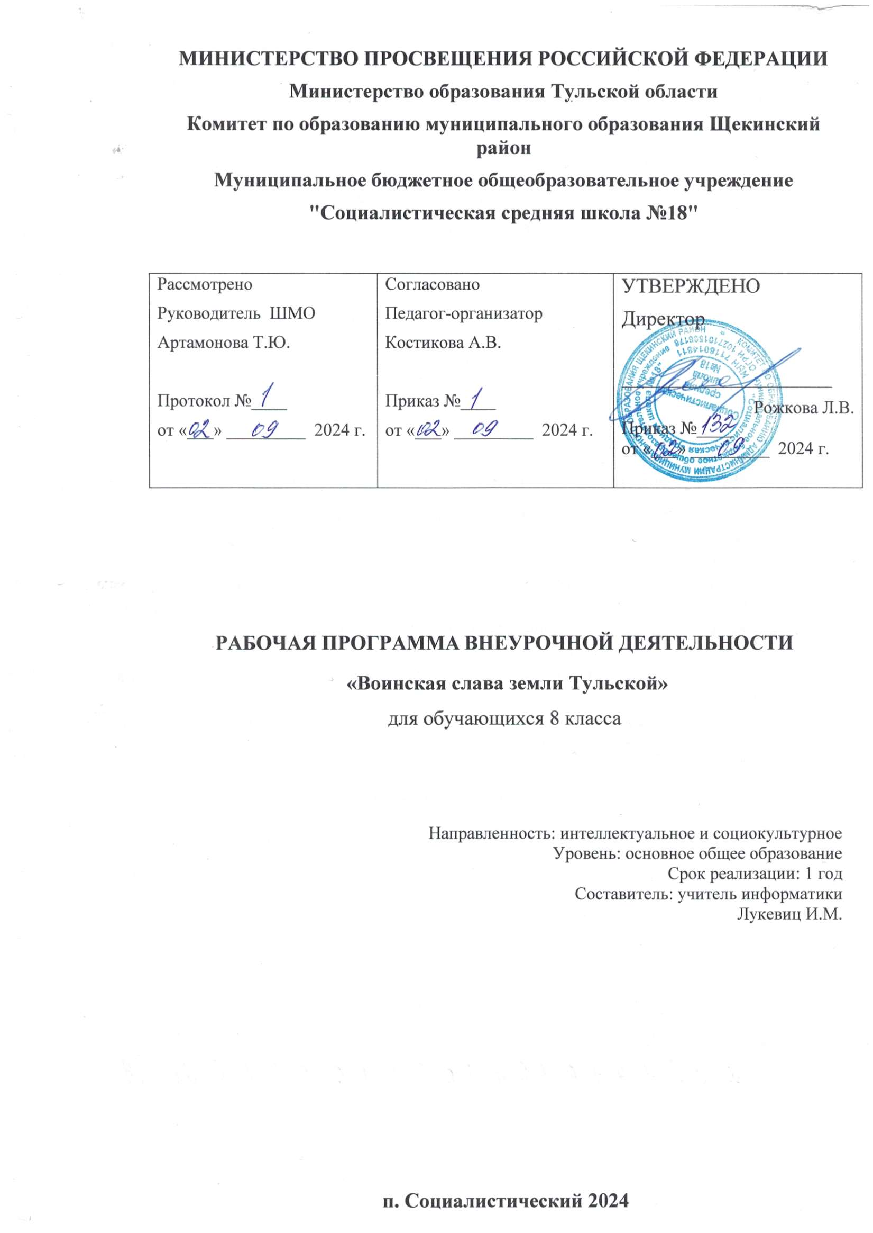

**Актуальность.**

     Понятие функциональной грамотности сравнительно молодо: появилось в     конце 60-х годов прошлого века в документах ЮНЕСКО и позднее вошло в обиход исследователей. Примерно до середины 70-х годов концепция и стратегия исследования связывалась с профессиональной деятельностью людей: компенсацией недостающих знаний и умений в этой сфере.

     В дальнейшем этот подход был признан односторонним. Функциональная грамотность стала рассматриваться в более широком смысле: включать компьютерную грамотность, политическую, экономическую грамотность и т.д.

        В таком контексте функциональная грамотность выступает как способ социальной ориентации личности, интегрирующей связь образования (в первую очередь общего) с многоплановой человеческой деятельностью.

       Мониторинговым исследованием качества общего образования, призванным ответить на вопрос: «Обладают ли учащиеся 15-летнего возраста, получившие обязательное общее образование, знаниями и умениями, необходимыми им для полноценного функционирования в современном обществе, т.е. для решения широкого диапазона задач в различных сферах человеческой деятельности, общения и социальных отношений?», - является PISA (Programme for International Student Assessment). И функциональная грамотность понимается PISA как знания и умения, необходимые для полноценного функционирования человека в современном обществе. PISA в своих мониторингах оценивает 4 вида грамотности: читательскую, математическую, естественнонаучную и финансовую.

      Проблема развития функциональной грамотности обучающихся в России актуализировалась в 2018 году благодаря Указу Президента РФ от 7 мая 2018 г. № 204 «О национальных целях и стратегических задачах развития Российской Федерации на период до 2024 года». Согласно Указу, «в 2024 году необходимо <…> обеспечить глобальную конкурентоспособность российского образования, вхождение Российской Федерации в число 10 ведущих стран мира по качеству общего образования».

       Поскольку функциональная грамотность понимается как совокупность знаний и умений, обеспечивающих полноценное функционирование человека современном обществе, ее развитие у школьников необходимо не только для повышения результатов мониторинга PISA, как факта доказательства выполнения Правительством РФ поставленных перед ним Президентом задач, но и для развития российского общества в целом.

       Низкий   уровень   функциональной   грамотности   подрастающего поколения затрудняет их адаптацию и социализацию в социуме.

        Современному российскому обществу нужны эффективные граждане, способные максимально реализовать свои потенциальные возможности в трудовой и профессиональной деятельности, и тем самым принести пользу обществу, способствовать развитию страны. Этим объясняется актуальность проблемы развития функциональной грамотности у школьников на уровне общества.

Результаты лонгитюдных исследований, проведенных на выборках 2000 и 2003 гг. странами участницами мониторингов PISA показали, что результаты оценки функциональной грамотности 15-летних учащихся являются надежным индикатором дальнейшей образовательной траектории молодых людей и их благосостояния.

Проблема развития функциональной грамотности обучающихся в России актуализировалась в 2018 году благодаря Указу Президента РФ от 7 мая 2018 г. № 204 «О национальных целях и стратегических задачах развития Российской Федерации на период до 2024 года». Согласно Указу, «в 2024 году необходимо <…> обеспечить глобальную конкурентоспособность российского образования, вхождение Российской Федерации в число 10 ведущих стран мира по качеству общего образования»

Любой школьник хочет быть социально успешным, его родители также надеются на высокий уровень благополучия своего ребенка во взрослой жизни. Поэтому актуальность развития функциональной грамотности обоснована еще и тем, что субъекты образовательного процесса заинтересованы в высоких академических и социальных достижениях обучающихся, чему способствует их функциональная грамотность.

**Целеполагание**.

Основной целью программы является развитие функциональной грамотности учащихся 8 классов как индикатора качества и эффективности образования, равенства доступа к образованию. Программа нацелена на развитие:

* способности человека формулировать, применять и интерпретировать математику в разнообразных контекстах. Эта способность включает математические рассуждения, использование математических понятий, процедур, фактов и инструментов, чтобы описать, объяснить и предсказать явления. Она помогает людям понять роль математики в мире, высказывать хорошо обоснованные суждения и принимать решения, которые необходимы
* конструктивному, активному и размышляющему гражданину (математическая грамотность);
* способности человека понимать, использовать, оценивать тексты, размышлять о них и заниматься чтением для того, чтобы достигать своих целей, расширять свои знания и возможности, участвовать в социальной жизни (читательская грамотность);
* способности человека осваивать и использовать естественнонаучные знания для распознания и постановки вопросов, для освоения новых знаний, для объяснения естественнонаучных явлений и формулирования основанных на научных доказательствах выводов в связи с естественнонаучной проблематикой; понимать основные особенности естествознания как формы человеческого познания; демонстрировать осведомленность в том, что естественные науки и технология оказывают влияние на материальную, интеллектуальную и культурную сферы общества; проявлять активную гражданскую позицию при рассмотрении проблем, связанных с естествознанием (естественнонаучная грамотность);
* способности человека принимать эффективные решения в разнообразных финансовых ситуациях, способствующих улучшению финансового благополучия личности и общества, а также возможности участия в экономической жизни.

**УЧЕБНО-ТЕМАТИЧЕСКОЕ ПЛАНИРОВАНИЕ КУРСА**

|  |  |  |
| --- | --- | --- |
| **Раздел** | **Тема урока** | **Кол-во часов** |
| События и факты с разных точек зрения | Смысл жизни (я и моя жизнь) | 1 |
|  | Самоопределение | 1 |
|  | Смыслы, явные и скрытые | 1 |
| Знания в действии | Наука и технологии | 1 |
|  | Наше здоровье | 1 |
|  | Заботимся о Земле | 1 |
| Проявляем креативность на уроках, в школе и в жизни | Проявляем гибкость и беглость мышления при решении жизненных проблем. | 1 |
|  | Моделируем жизненную ситуацию: когда может понадобиться креативность | 1 |
|  | Диагностика и рефлексия. Самооценка. | 1 |
| Математика в окружающем мире | Математическая грамотность в общественной жизни: социальные опросы | 1 |
|  | Математическая грамотность на отдыхе: измерения на местности | 1 |
|  | Математическая грамотность в общественной жизни: интернет | 1 |
|  | Математическая грамотность в домашних делах: коммунальные платежи | 1 |
|  | Социальный быт: моя квартира | 1 |
|  | Социальный быт: моё благоустройство двора | 1 |
|  | Социальный быт: расчет материалов на изготовление изделий | 1 |
|  | Строительство: постройка теплицы | 1 |
|  | Расход и экономия ткани при пошиве изделий | 1 |
|  | Задачи на разрезание бумаги | 1 |
|  | Экономически выгодный выбор материалов | 1 |
|  | Экономически выгодный выбор техники | 1 |
|  | Экономически выгодный выбор приобретения материалов | 1 |
|  | Страхование имущества | 1 |
|  | Как выбрать шины | 1 |
|  | Выгодное путешествие | 1 |
|  | Математическая грамотность в профессии: строитель | 1 |
| Основы финансового успеха | Мое образование- мое будущее | 1 |
|  | Человек и работа: что учитываем, когда делаем выбор | 1 |
|  | Налоги и выплаты: что отдаем и как получаем | 1 |
|  | Самое главное о профессиональном выборе: образование, работа и   финансовая стабильность | 1 |
| Роскошь общения. Мы будем жить и работать в изменяющемся цифровом мире | Какое общение называют эффективным. | 1 |
|  | Общаемся в сетевых сообществах. | 1 |
|  | Почему и для чего в современном мире нужно быть глобально компетентным? | 1 |
|  | Подведение итогов программы. | 1 |

**Список литературы**

**для учителя:**

1.Липсиц И., Вигдорчик Е. Финансовая грамотность. 5—8 классы: материалы для учащихся. — М.: ВИТА-ПРЕСС, 2016.

2.Вигдорчик Е., Липсиц И., Корлюгова Ю. Финансовая грамотность. 5—8 классы:учебная программа. — М.: ВИТА-ПРЕСС, 2016.

3.Вигдорчик Е., Липсиц И., Корлюгова Ю. Финансовая грамотность. 5—8 классы:методические рекомендации для учителя. — М.: ВИТАПРЕСС,2016.

4.Корлюгова Ю., Вигдорчик Е., Липсиц И. Финансовая грамотность. 5—8 классы:контрольные измерительные материалы. — М.: ВИТАПРЕСС, 2016.

**для обучающихся:**

1.Липсиц И., Вигдорчик Е. Финансовая грамотность. 5—7 классы: материалы для учащихся. — М.: ВИТА-ПРЕСС, 2016.

Интернет-ресурсы:

1.Сайт журнала «Семейный бюджет» — http://www.7budget.ru;

2.Сайт по основам финансовой грамотности «Достаток.ру» — http://www.dostatok.ru;

3.Журнал «Работа и зарплата» - http://zarplata-i-rabota.ru/zhurnal- rabota-i-zarplata;

4.Портал «Профориентир». «Мир профессий» - http://www.cls-kuntsevo.ru/portal_proforientir/mir_professii_news_prof.php;

5.Сайт «Все о пособиях» - http://subsidii.net/

6.Сайт «Все о страховании» — http://www.o-strahovanie.ru/vidi-strahovaniay.php

7.Сайт «Налоги России» / Ставки налогов в России в 2013 г. - http:// www.taxru.com/blog/2013-02-10-10585

8.http://uslugi.yandex.ru/banki/deposits/

9.http://www.banki.ru/products/deposits/

10.http://www.sravni.ru/vklady/